При отгадывании слов нужно в каждую клетку ставить по одной букве. Каждое отгаданное слово должно содержать столько букв, сколько для него отведено клеток.

Кроссворд № 1
По горизонтали: 1. Число. 3. Мера массы. По вертикали: 1. Название месяца. 2. Число, получаемое при сложении. 3. Знак сравнения.
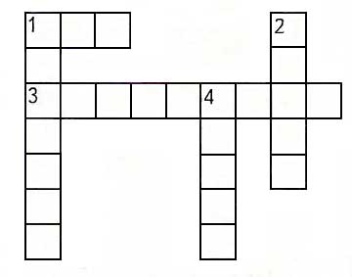

Кроссворд № 2
По горизонтали: 1. Цифра, состоящая из двух крючков. 6. Число, которое состоит из одного десятка и трёх единиц.
По вертикали: 2. Два выражения, которые соединены знаком "равно". 3. Наибольшее однозначное число. 4. Название месяца. 5. Единица измерения длины.
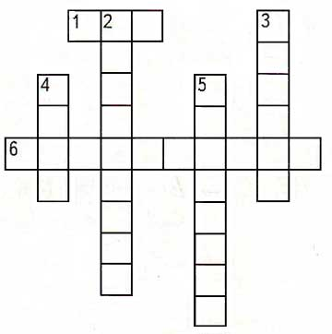

Кроссворд № 3
По горизонтали: 3. Название знака действия. 4. Осенний месяц.
По вертикали: 1. Геометрическая фигура. 2. Мера для измерения жидкостей.
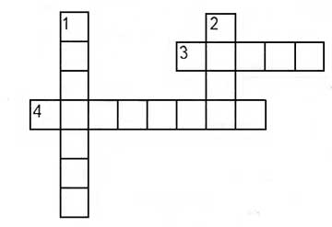

Кроссворд № 4
По горизонтали: 3. За сколько сольдо Буратино продал свою азбуку? 5. Инструмент для черчения отрезков.
По вертикали: 1. Число, которое вычитают. 2. Единица длины. 4. Денежная единица.
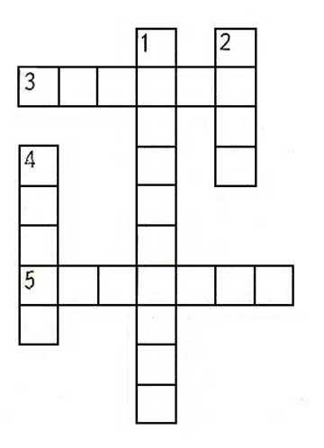

Ответы на кроссворды:
Кроссворд № 1. По горизонтали: 1. Два. 3. Килограмм. По вертикали: 1. Декабрь. 2. Сумма. 4. Равно.
Кроссворд № 2. По горизонтали: 1. Три. 6. Тринадцать. По вертикали: 2. Равенство. 3. Девять. 4. Март. 5. Дециметр.
Кроссворд № 3. По горизонтали: 3. Минус. 4. Сентябрь. По вертикали: 1. Отрезок. 2. Литр.
Кроссворд № 4. По горизонтали: 3. Четыре. 5. Линейка. По вертикали: 1. Вычитаемое. 2. Метр. 4. Рубль.

